得分统计表：
专业：计算机科学与技术 | 课程名称：计算机组成原理 |  | 学分：3.5 | 试卷编号（C）
课程编号： 1311080 |  | 考试方式： 开卷 | 考试时间： 100 |  | 分钟
拟卷人(签字)： |  | 拟卷日期： 2017.12.12 | 审核人(签字)：

题号 | 一 | 二 | 三 | 四 | 五 | 六 | 七 | 八 | 九 | 十 | 总 分
得分

得分
一 、问答题（7小题，共44分）

- 计算机硬件有哪些部件，各部件的作用是什么？（6分）

2、主存储器有哪些性能指标？它们的含义是什么？（6分）

3、存储器的主要功能是什么？为什么要把存储系统分成若干个不同层次？主要有哪些层次？（6分）

4、指令长度和机器字长有什么关系？计算机进行程序控制工作的基本原理是怎样的？（6分）

5、控制器有哪几种控制方式？各自有什么特点？（7分）

6、比较单总线、双总线和多总线结构的性能特点。（6分）

7、中断系统为什么要进行中断判优？何时进行中断判优？如何进行判优？（7分）

得分
二、综合题（7小题，共56分）

1、（本题6分）已知某8位机的主存采用半导体存储器，地址码为18位，采用4K×4位的SRAM芯片组成该机所允许的最大主存空间，并选用模块条形式，问：
（1）若每个模块条为32K×8位，共需几个模块条？
（2）每个模块条内有多少片RAM芯片?
（3）主存共需多少RAM芯片？CPU需使用几根地址线来选择各模块？使用何种译码器？

2、（本题8分）CPU的地址总线16根(A15~A0，A0是低位)，双向数据总线16根(D15~D0)，控制总线中与主存有关的信号有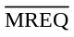 (允许访存，低电平有效)，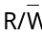(高电平读命令，低电平写命令)。主存地址空间分配如下：0~8191为系统程序区，由EPROM芯片组成，从8192起一共32K地址空间为用户程序区，最后(最大地址)4K地址空间为系统程序工作区。如图1所示。上述地址为十进制，按字编址。现有如下芯片。
EPROM： 8K×16位(控制端仅有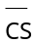)，16位×8位
SRAM： 16K×1位，2K×8位，4K×16位，8K×16位
请从上述芯片中选择芯片设计该计算机的主存储器，画出主存逻辑框图。
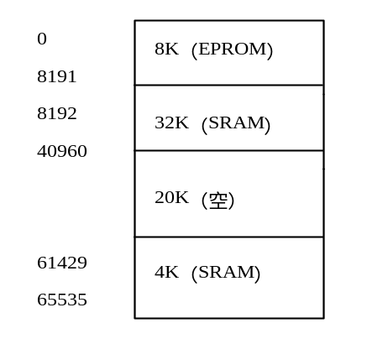
图1 地址分配情况

3、（本题6分）假设某计算机指令长度为20位，具有二地址、一地址和零地址等3类指令格式，每个操作数地址规定用6位表示。 问：若操作码字段固定为8位，现已设计出m条二地址指令，n条零地址指令，在此情况下，这台计算机最多可以设计出多少条一地址数指令？

4、设CPU中各部件及其相互连接关系如下图所示。图中W是写控制标志，R是读控制标志，R₁和R₂是暂存器。（10分）
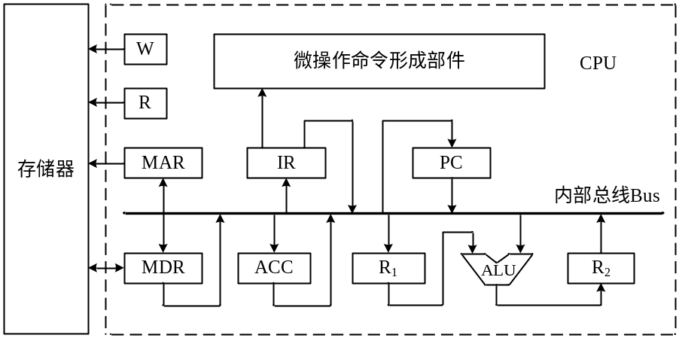
（1）假设要求在取指周期由ALU完成 (PC) + 1→PC的操作（即ALU可以对它的一个源操作数完成加1的运算）。要求以最少的节拍写出取指周期全部微操作命令及节拍安排。
（2）写出指令ADD # α（#为立即寻址特征，隐含的操作数在ACC中）在执行阶段所需的微操作命令及节拍安排。

5、（本题10分）某磁盘存储器的转速为3000r/min，共有4个记录面，5道/mm，每道记录信息为12288B，最小磁道直径为230mm,共有275道，问：
(1)磁盘存储器的存储容量是多少？
(2)最大位密度，最小位密度是多少？
(3)磁盘数据传输率是多少？
(4)平均等待时间是多少？
(5)给出一个磁盘地址格式方案。

6、（本题8分）设有两个浮点数x=2 ^{Ex}×S_{x}，y=2 ^{Ey}×S_{y}，E_{x}=(-10)₂，S_{x}=(+0.1001)₂，E_{y}=(+10)₂，S_{y}=(+0.1011)₂。若尾数4位，数符1位，阶码2位，阶符1位，求x+y并写出运算步骤及结果。

7、（本题8分）用补码一位乘法计算x×y=？
x= - 0.11010，y= - 0.01110

